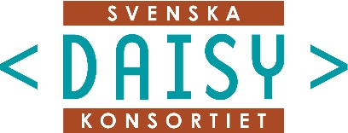

Anmälan om medlemskap i Svenska Daisykonsortiet

Bibliotek/organisation eller företag:

Adress:

Fakturaadress:

Kontaktperson:

Telefon: | Telefax: | E-post: | Webbadress:

………………………………………………….

Underskrift

Insändes till

Myndigheten för tillgängliga medier
Maria O’Donnell
Box 51
201 20 Malmö

När vi tagit emot er ansökan kommer ni att bli kontaktade av oss. Faktura på medlemsavgiften kommer att sändas till den angivna adressen.

